**Итоговая комплексная работа**

**для учащихся 4-го класса**

1. Прочитай текст.

Набродили, наследили звери на снегу. Не сразу поймёшь, что тут было.

Под кустом начинается заячий след. От задних лап следок вытянутый, длинный; от передних - круглый, маленький. Рядом в снегу от когтей дырки - лисий след. Заячий дал круг по полю; лисий тоже. Заячий в сторону; лисий за ним. Оба следа кончаются посреди поля. Интересно, куда лиса делась? Куда заяц пропал? **Разберём по складам.**

Стоит куст. С него кора содрана. Под кустом натоптано, наслежено. Тут заяц жировал: с куста кору глодал. Встанет он на задние лапы, отдерёт зубами кусок, сжуёт, переступит лапками, новый кусочек сдерёт. Объелся и спать захотел. Пошёл искать, где бы спрятаться. Ушёл заяц спать.

Час проходит, другой. Идёт полем лиса. Глядь, заячий след по снегу! Лиса нос к земле. Принюхалась: след свежий! Побежала по следу. Лиса хитра, и заяц не прост: умел свой след запутать. Скакал, скакал по полю, завернул, выкружил большую петлю, свой же след пересёк - и в сторону. Не догадалась, что заяц петлю сделал. Свернула в бок - по свежему следу: бежит, бежит - встала: оборвался след! Куда теперь? Лиса постояла, постояла - и назад. Опять к петле подошла, всю её выследила. Идёт, идёт, видит - обманул её заяц: никуда след не ведёт! Фыркнула она и грустная ушла в лес по своим делам.

А было вот как: заяц двойку сделал - прошёл назад по своему следу. До петли не дошёл - и махнул через сугроб - в сторону. Через куст перескочил и залёг под кучу хвороста. Тут и лежал, пока лиса его по следу искала. А когда лиса ушла, - **как прыснет из - под хвороста** - и в чащу. Прыжки широкие, - лапки к лапкам: гонный след. Мчит без оглядки. Пень по дороге. Заяц мимо. А на пне…

А на пне сидит большой филин. Увидал зайца, снялся, так за ним и стелет. Настиг и цап в спину всеми когтями! Ткнулся заяц в снег, а филин насел, крыльями по спине бьёт, от земли отрывает. Где заяц упал, там снег примят. Где филин крыльями хлопал, - там знаки на снегу, будто от пальцев. Улетел заяц в лес. Оттого и следа дальше нет.

(По В.В. Бианки)

***Постарайся выполнить все задания. Выполняй их по порядку.***

**1.** Определи жанровую принадлежность прочитанного текста, обведи правильный ответ.

а) стихотворение; б) басня; в) рассказ; г) сказка.

**2.** Объясни, в каком значении употреблены выделенные слова в отрывке из текста:

А было вот как: заяц двойку сделал - прошёл назад по своему следу. До петли не дошёл - и махнул через сугроб - в сторону. Через куст перескочил и залёг под кучу хвороста. Тут и лежал, пока лиса его по следу искала. А когда лиса ушла, - **как прыснет из - под хвороста** - и в чащу. Прыжки широкие, - лапки к лапкам: гонный след. Мчит без оглядки. Пень по дороге. Заяц мимо. А на пне…

***Как прыснет из - под хвороста –***

***то есть_____________________________________________________.***

**3**.Найди утверждение, которое не соответствует содержанию прочитанного текста. Обведи нужную букву.

а) Принюхалась: след свежий!

б) Фыркнула лиса и осталась поджидать зайца.

в) Где заяц упал, там снег примят.

г) А на пне сидит большой филин.

**4**. Какими словами можно заменить выделенное слово в предложении:

«Разберём **по складам»**?

а) по полкам;

б) по частям;

в) по порядку;

г) по слогам.

**5**. Пронумеруй пункты плана в том порядке, в котором происходят события в тексте.

Заячья петля.

Следы зверей на снегу.

Как жировал заяц.

Следа больше нет

Охота не удалась.

**6.** В какой зависимости находятся объекты живой природы в этом тексте? Составь цепь питания.

______________________________________________________________________________________________________________________________________________________________________________________________________

**7.** О каких природных сообществах упоминается в этом тексте? Заполни таблицу. Запиши по 3 примера животных и растений. (Примеры можно брать как из текста, так и, опираясь на знания и опыт.

|  |  |  |
| --- | --- | --- |
| Название природного сообщества (экосистемы) | Типичные представители животного мира | Типичные представители растительного мира |
|  |  |  |
|  |  |  |

**8**.Вода встречается в природе в разных состояниях. Перечисли их.

_______________________________________________________

Какое упоминание о воде содержится в тексте? Запиши это слово.

_________________________________________________________

Выбери нужные утверждения, которые характеризуют «Свойства воды», подчеркни их :

Растворимость, вязкость, пластичность, текучесть, бесцветная, не имеет запаха.

**9.** Найди в тексте абзац, содержащий ответ на вопрос: «Почему под кустом было натоптано и наслежено?» Спиши его. Проверь свою запись. Если надо, исправь.

__________________________________________________________________________________________________________________________________________________________________________________________________________________________________________________________________________________________________________________________________________________________________________________________________________________________________________________________________________________________________________________________________________________________________________________________________________________

**10.** В записанном отрывкенайди глаголы будущего времени и выдели в них приставку.

**11.** В этом же отрывкеподчеркни голубым карандашом разные формы имени существительного «куст». Укажи падеж над каждым словом, которые ты подчеркнул.

**12.** Найди и выпиши из этого же абзаца одну группу родственных слов, дополни её своим примером.

**13.** Заполни таблицу:

|  |  |  |  |
| --- | --- | --- | --- |
| Слово | Часть речи | Синоним | Антоним |
| 1. Большой |  |  |  |
| 1. Идёт |  |  |  |

**14.** Выпиши из последнего абзаца текста глагол 3 лица, единственного числа, настоящего времени, в котором

звуков больше, чем букв: ____________________

**15.** Приведи из текста по одному примеру слов на каждую орфограмму, указанную в таблице. Впиши слова в таблицу, не изменяя формы слова. Орфограмму подчеркни.

|  |  |
| --- | --- |
| **Название орфограммы** | **Примеры слов с орфограммой** |
| Парный по звонкости/ глухости согласный |  |
| Буква непроизносимого согласного |  |
| Проверяемые безударные гласные в корне слова |  |
| Разделительный «Ь» или разделительный «Ъ» |  |

**16.** В тексте встречаются слова: «круг», «двойка», «час». Что они обозначают с точки зрения математики? Выбери правильный ответ.

а) Круг - это часть плоскости, ограниченная окружностью.

б) Круг - это дуга, которая строится вокруг точки, называемой центром.

в) Двойка - это знак (цифра) для обозначения числа «два».

г) Двойка - это однозначное число.

д) Двойка - это плохая отметка в школе.

е) Час - это величина, равная полному обороту минутной стрелки

на циферблате часов.

ё) Час - это единица измерения времени, равна 60 минутам.

**17**.Чтобы спасти свою жизнь, животным необходимо быстро бегать. Скорость зайца 960 м/мин, а скорость лисы в 2 раза меньше. На сколько большее расстояние пробежит заяц за 7 минут, чем лиса за это же время?

Запиши решение задачи с пояснением:

|  |  |  |  |  |  |  |  |  |  |  |  |  |  |  |
| --- | --- | --- | --- | --- | --- | --- | --- | --- | --- | --- | --- | --- | --- | --- |
|  |  |  |  |  |  |  |  |  |  |  |  |  |  |  |
|  |  |  |  |  |  |  |  |  |  |  |  |  |  |  |
|  |  |  |  |  |  |  |  |  |  |  |  |  |  |  |
|  |  |  |  |  |  |  |  |  |  |  |  |  |  |  |
|  |  |  |  |  |  |  |  |  |  |  |  |  |  |  |

Ответ:

_____________________________________________________________

**18**. А) Заяц захотел полакомиться капустой в огороде Петра Ивановича.

Найди площадь и периметр этого огорода, если его длина 12м, а ширина составляет 1/3 часть длины. Запиши решение.

|  |  |  |  |  |  |  |  |  |  |  |  |  |  |  |
| --- | --- | --- | --- | --- | --- | --- | --- | --- | --- | --- | --- | --- | --- | --- |
|  |  |  |  |  |  |  |  |  |  |  |  |  |  |  |
|  |  |  |  |  |  |  |  |  |  |  |  |  |  |  |
|  |  |  |  |  |  |  |  |  |  |  |  |  |  |  |
|  |  |  |  |  |  |  |  |  |  |  |  |  |  |  |
|  |  |  |  |  |  |  |  |  |  |  |  |  |  |  |

Б) Вырази площадь огорода в квадратных дециметрах.

________________________________________________

**19.** Автор этого текста В.В. Бианки родился в 1894 году. Сколько лет со дня его рождения исполнилось писателю в 2014 году? В 2014 году В.В. Бианки отметил бы свой юбилей.

Вычисли и подчерки верный ответ:

|  |  |  |  |  |  |  |  |  |  |  |  |  |  |  |
| --- | --- | --- | --- | --- | --- | --- | --- | --- | --- | --- | --- | --- | --- | --- |
|  |  |  |  |  |  |  |  |  |  |  |  |  |  |  |
|  |  |  |  |  |  |  |  |  |  |  |  |  |  |  |
|  |  |  |  |  |  |  |  |  |  |  |  |  |  |  |
|  |  |  |  |  |  |  |  |  |  |  |  |  |  |  |
|  |  |  |  |  |  |  |  |  |  |  |  |  |  |  |

А) 220

Б) 1120

В) 120

Г) 880

**20**. Рассмотри таблицу. Пользуясь её данными, раскрась диаграмму

и заполни четвёртую колонку таблицы соответствующими выражениями: Северная столица, столица химии, столица нашей Родины, столица Поволжья.

|  |  |  |  |
| --- | --- | --- | --- |
| Название города | Год основания города | Цвет столбца на диаграмме | Заполни таблицу данными |
| Санкт-Петербург | 1803 г | Зелёный |  |
| Нижний Новгород | 1221 г | Синий |  |
| Москва | 1147 г | Жёлтый |  |
| Дзержинск | 1930 г | Красный |  |

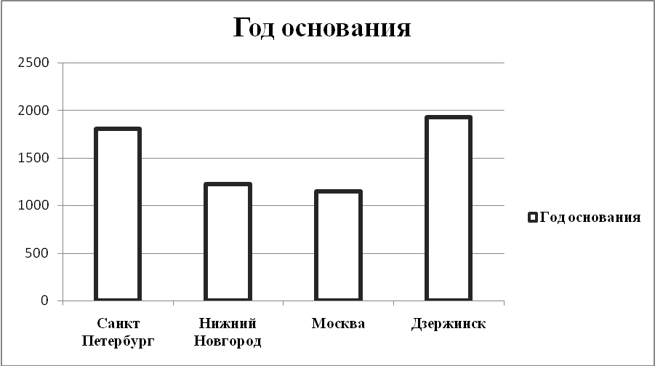

**Самооценка работы**

**Оцени свою работу.**

Проанализируй выполненную работу и заполни таблицу.

|  |  |
| --- | --- |
| Задания, которые мне было выполнять легко |  |
| Задания, при выполнении которых у меня возникли сомнения. |  |
| Задания, которые мне было выполнять трудно |  |
| Задания, которые мне было выполнять интересно. |  |

Выполни цветовую самооценку работы.

- я справился с заданием

- испытываю затруднения

- было трудно. Мне нужна помощь.

|  |  |  |  |
| --- | --- | --- | --- |
| **Литературное чтение** | **Русский язык** | **Математика** | **Окружающий мир** |
|  |  |  |  |